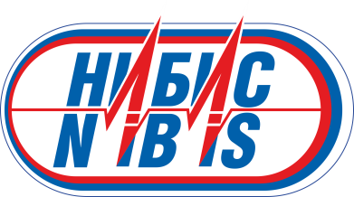 | ано дпо «Национальный институт биомедицины и спорта»  И  МРОО НМО «ЛАБОРАТОРИЯ ФИЗИЧЕСКОЙ КУЛЬТУРЫ И ПРАКТИЧЕСКОЙ ПСИХОЛОГИИ» | 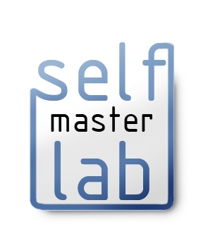

Приглашаем ваших специалистов на КУРСЫ ПОВЫШЕНИЯ КВАЛИФИКАЦИИ
по программе «СПОРТИВНАЯ ПСИХОЛОГИЯ» (72 часа).

Учеба включает заочный компонент (с 1 по 7 октября) и очную часть обучения с 8 по 12 октября в Москве. Задача обучения – сформировать систему психолого-педагогического обеспечения спортивной подготовки с учетом особенностей каждой спортивной организации.
Учебный материал предназначен психологам, тренерам, методистам и спортивным врачам.
В процессе работы используются тематические видеоматериалы, обсуждаются примеры и проблемные ситуации из спортивной практики, проходит освоение ряда диагностических методик и алгоритмы практической работы.
Слушатели обеспечиваются обширным методическим материалом на бумажных и электронных носителях.
По окончании обучения выдается удостоверение о повышении квалификации АНО ДПО "Национальный институт биомедицины и спорта", соответствующее требованиям государственного законодательства Российской Федерации.
Стоимость обучения 35.000 руб.
Внимание! Призеры Олимпийских Игр и Чемпионатов Мира любых лет могут пройти обучение бесплатно.

Важно! Сотрудничество Научно-методического объединения «Лаборатория физической культуры и практической психологии» со слушателями Курсов будет продолжено в ходе их дальнейшей практической работы.

Дополнительно 13, 14 и 15 октября будут проведены три тематических однодневных семинара (13 - Психодиагностика в спорте: планирование, организация, обработка данных и интерпретация результатов; 14 - Индивидуальное консультирование спортсменов: особенности очной работы и заочного взаимодействия; 15 - Личная эффективность спортивного психолога: вопросы самоорганизации, восстановления внутренних ресурсов, построения индивидуальной карьеры, проведения диссертационного исследования).
Стоимость участия в семинаре для тех, кто ранее прошел обучение на наших Курсах – 6 000 руб., для остальных желающих - 12.000 руб. По каждому семинару – дополнительное Удостоверение.
Просим передать данную информацию коллегам
и другим заинтересованным лицам
_________________________________________________________________
Дополнительная информация: +7(916) 507- 08 - 75, Skype: tiolvl;
http://www.self-master-lab.ru; http://www.ni-biomed.com;
Заявки присылать: nibisport@yandex.ru или info@self-master-lab.ru

